Ing. Jeremy Mejía 19846 Ingeniería en Audio, UVG

**Laboratorio No. 5**

**(Septiembre, 2021)**

Diagrama de flujo

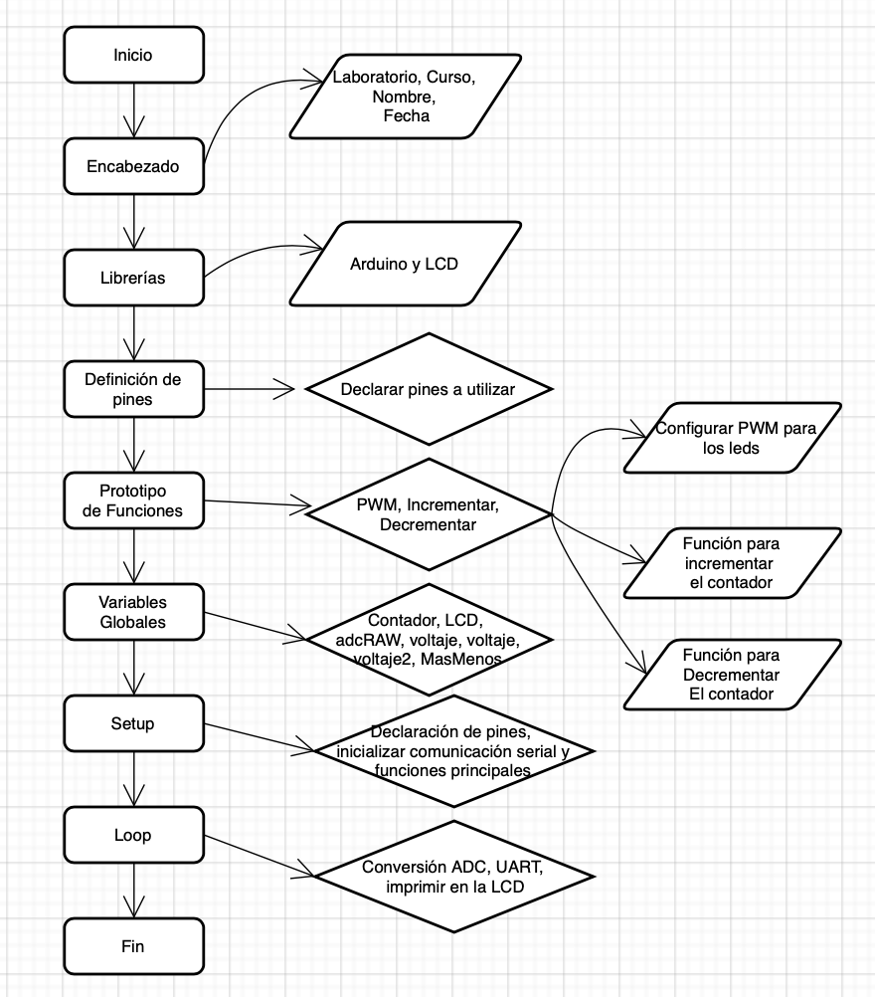

Link de GitHub: <https://github.com/Jeremy-Mejia/Lab_5.git>